四川省省级通用数据交换(含批量数据)服务管理平台

性能测试报告

目录

1.平台原理及流程 1

2.测试环境 1

3.测试步骤 2

4.第一轮测试: 3

5.第二轮测试: 5

## 1.平台原理及流程

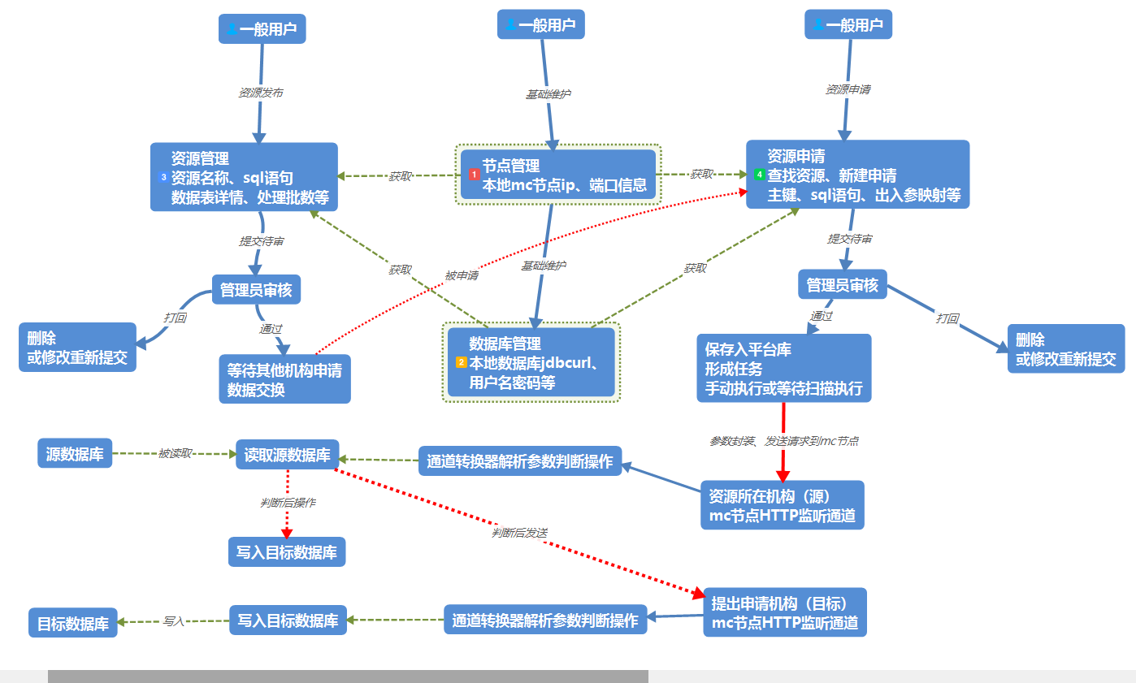

## 2.测试环境

1. 服务器:

Windows server 2008 R2

安装内存:8G

系统类型:64位

CPU:2核 2.4GHz

1. Pg数据库:

版本号:9.6

shared_buffers = 300MB(默认12M，值太小会崩溃)

1. Mc节点:

版本号:3.71自编译汉化版

Mc数据库:derby(自带)

## 3.测试步骤

1. **概述:**

**单表，本机交换数据到本机(本机Pgsql--------->>本机Pgsql)**

**任务一: 10万条数据交换，批处理1万，不间断连续10次交换结束。**

**任务二: 10万条数据交换，批处理1万，不间断连续10次交换结束。**

**任务三: 100万条数据交换，批处理2万，不间断连续50次交换结束。**

**任务四: 100万条数据交换，批处理2万，不间断连续50次交换结束。**

**任务五: 130万条数据交换，批处理2万，不间断连续65次交换结束。**

1. **建立任务：**

**机构A发布某资源(单表100万条数据)**

**机构B申请机构A的资源--------全量数据表**

**机构C申请机构A的资源--------全量数据表**

**机构B发布某资源(单表10万条数据)**

**机构C申请机构B的资源---------病患数据表**

**机构A申请机构B的资源---------病患数据表**

**机构C发布某资源(单表130万条数据)**

**机构B申请机构C的资源-------病人表**

## 4.第一轮测试:

1. 过程截图：

**100万任务前20万条情况**

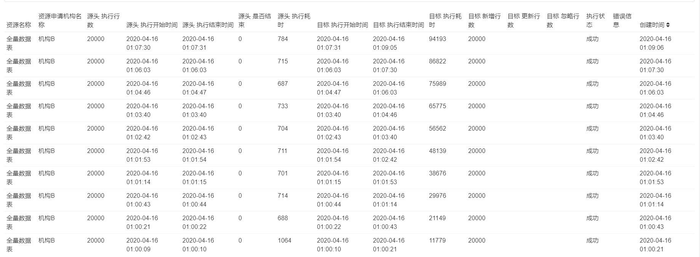

**100万任务后20万条情况**

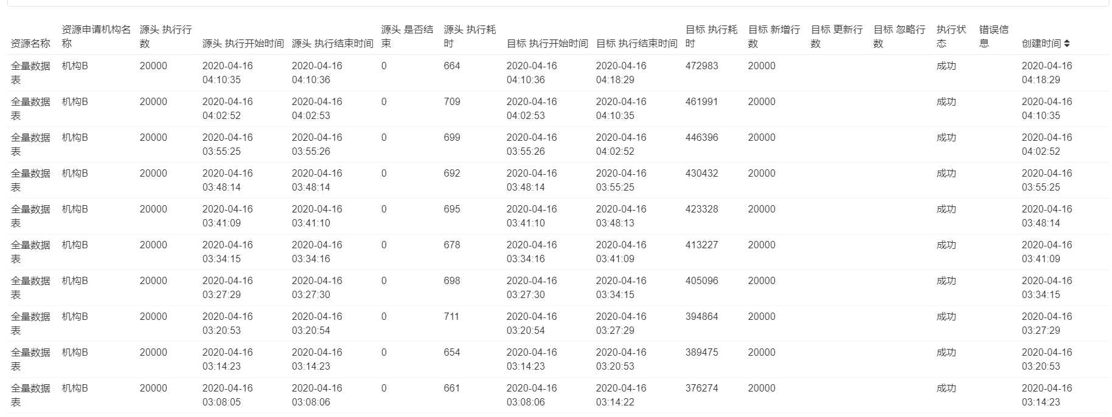

**10万任务情况:**

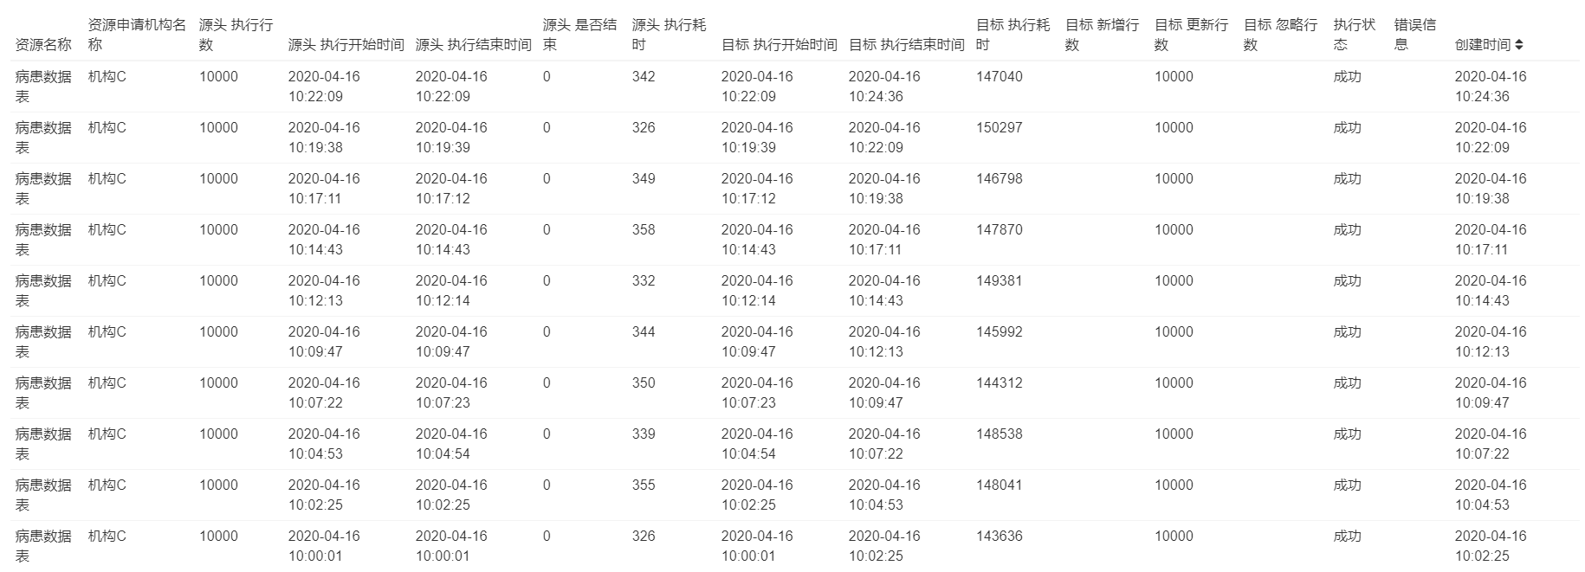

1. 结果分析:

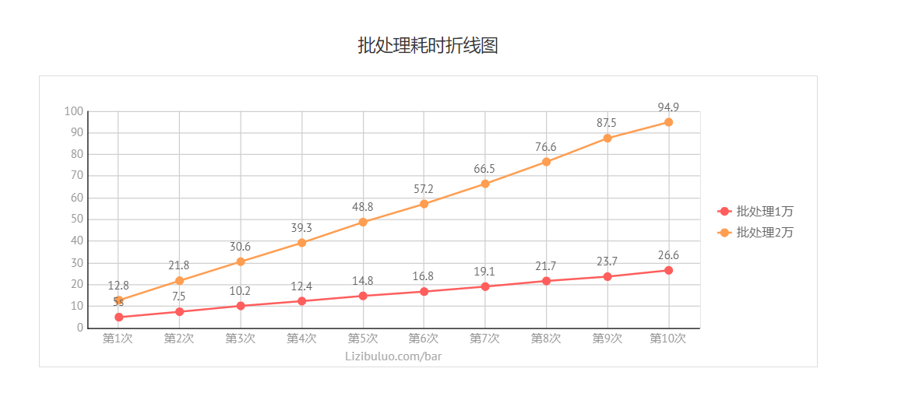

100万数据交换共耗时：3h18min ==198min=11880s(约100兆)

10万数据交换共耗时: 2min36s =156s(约20兆)

读取速度：很快，估计3万/s。

写入速度: 很慢，读取速度的1400-1500倍，最慢写入380条/s，最快写入1500条/s。

**结论:因此，数据交换负载较大，任务越多，数据量越大越慢，导致单位时间内能处理的数据更慢。交换数据平均速度:最小速度90条/s，平均速度小于1000条/s,最快速度1500条/s。**

**解决方案:更改数据库缓存值，为目标数据表建立索引。**

## 5.第二轮测试:

1. 过程截图

130万任务情况:

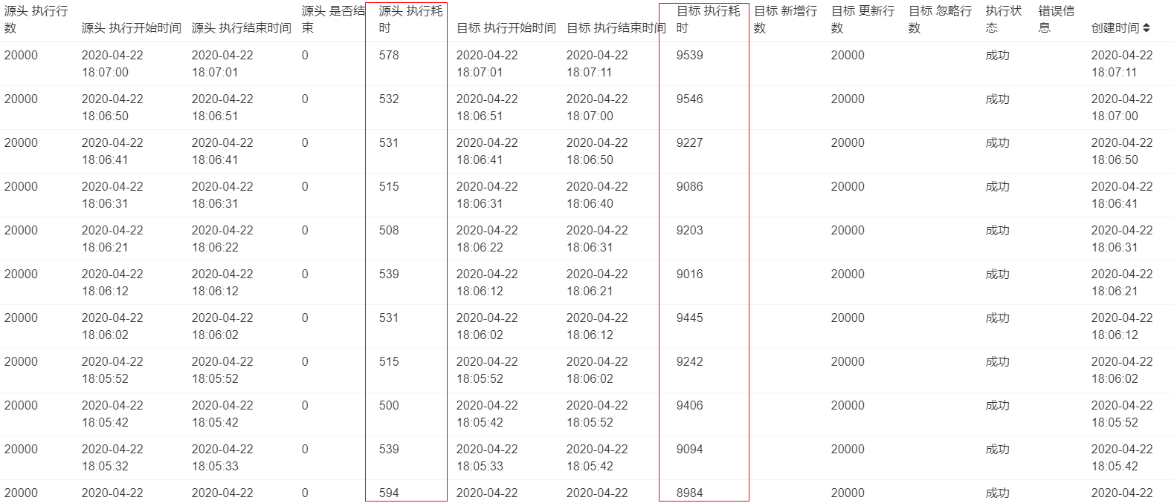

100万任务情况:

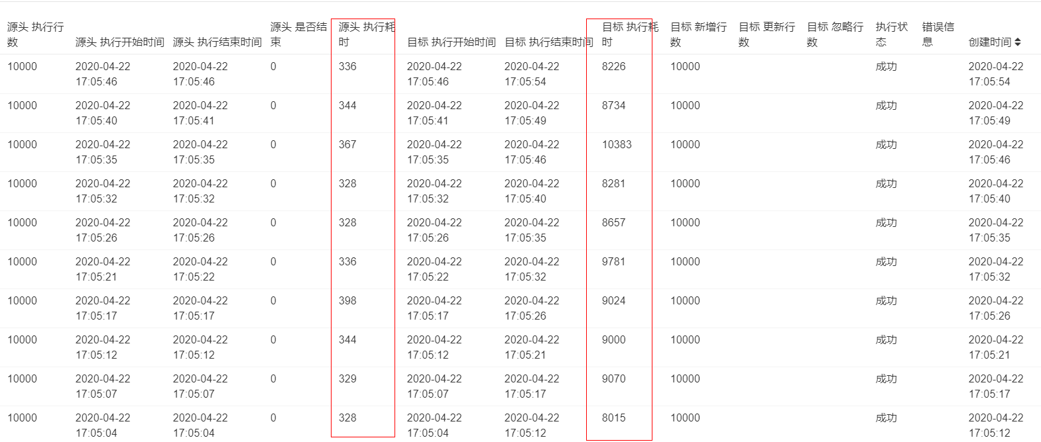

10万任务情况：

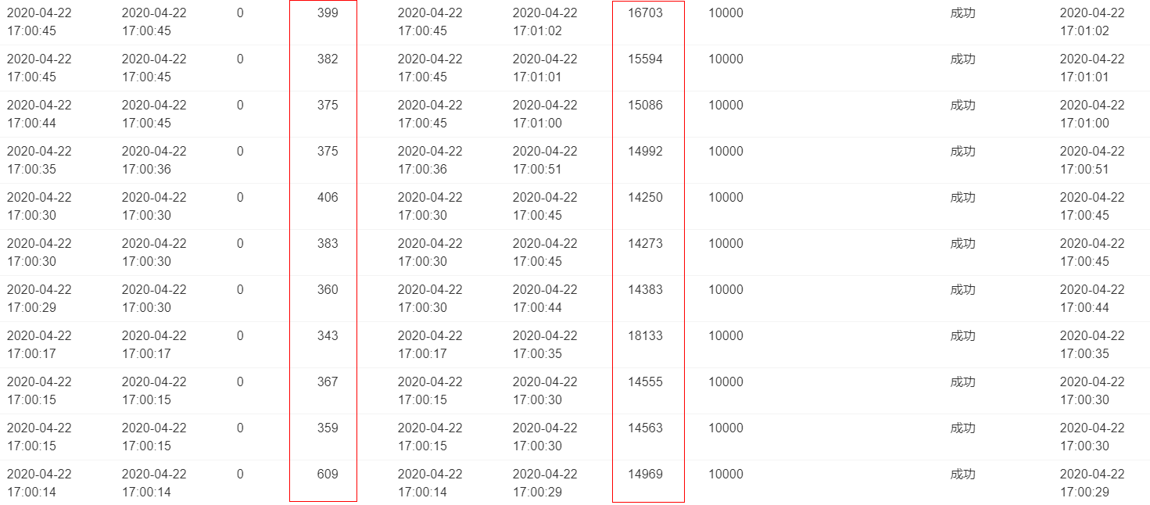

1. 结果分析

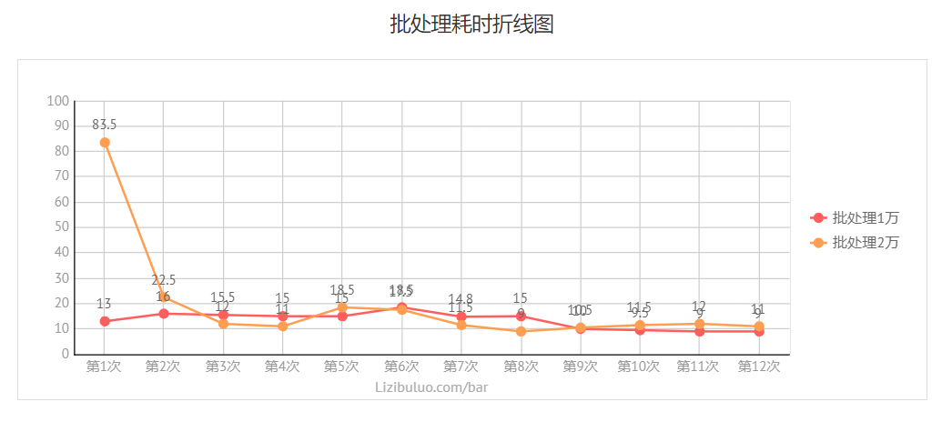

130万数据共耗时: 10min==600s

100万数据共耗时： 9min == 540s

10 万数据共耗时: 2min34s == 154s

读取速度：很快，2万—3万条/s。

写入速度: 最慢写入240条/s，最快写入2200条/s。

**结论:因此，数据交换负载较大，任务越多，数据量越大越慢，导致单位时间内能处理的数据更慢。但若数据源或目标库能够做数据库优化，交换性能会有所提升且尽可能的趋于稳定。偶尔有极不稳定情况，内存开销极大。第二轮测试交换数据最小速度300条/s，平均速度1500条/s,最快速度2200条/s。**